クラウドプログラミング演習

18RS073 竹田　裕敏

１　プログラムの概要

出てくる玉を打ち返しブロックを崩していくゲームのサンプルプログラムの改良をおこなった。

・使い方

　　　画面上部から落ちてくる玉を下にある棒をマウスで操作し、打ち返し、ブロックを崩していく。

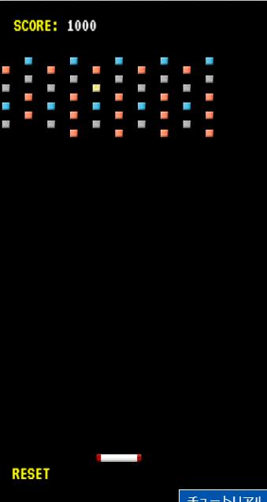

図１　スクリーンショット

このプログラムは、第１０回クラウドプログラミング演習で使用したmonacaのサンプルアプリを改良したものである。

２　改良点

・ブロックの位置を変更した。

・玉の大きさを変更した。

・ブロックの色を変更した。

・ブロックを壊したときの配点を変更した。

３　感想

　　この演習を通して、アプリを作っていく上での管理の仕方がよくわかった。

今回は既存のプログラムを改良しただけであるが、１から自分で作成してみたいと思った。